1

Fuentes Roma II – Formas de terminación de la esclavitud

D. 1.5.5 *Marcianus libro primo institutionum*

pr. Et servorum quidem una est condicio: liberorum autem hominum quidam ingenui sunt, quidam libertini.

2. Ingenui sunt, qui ex matre libera nati sunt [...].

D. 1.5.5.pr. Y una sola es ciertamente la condición de los esclavos; más, de los hombres libres, unos son ingenuos, y otros libertinos.

D. 1.5.5.2 Son ingenuos los que nacieron de madre libre...

D. 1.5.6 *Gaius libro primo institutionum*

Libertini sunt, qui ex iusta servitute manumissi sunt.

Son libertinos, los que han sido manumitidos de justa esclavitud.

**Las tres formas antiguas de manumitir:**

**Gayo, Inst. I:**

16. Si uero in nulla tali turpitudine sit seruus, manumissum modo ciuem Romanum modo Latinum fieri dicemus. 17. Nam in cuius personam tria haec concurrunt, ut maior sit annorum triginta et ex iure Quiritium domini et iusta ac legitima manumissione liberetur, id est uindicta aut censu aut testamento, is ciuis Romanus fit; sin uero aliquid eorum deerit, Latinus erit.

138. Ii, qui in causa mancipii sunt, quia seruorum loco habentur, uindicta, censu, testamento manumissi sui iuris fiunt.

16. Por el contrario, si un esclavo no ha sufrido ninguno de aquellos castigos, se hará, si fuese manumitido, ora ciudadano romano, ora latino. 17. El esclavo se hace ciudadano romano cuando concurren estas tres circunstancias: que sea mayor de treinta años: que el señor haya tenido sobre él dominio quiritario, y que la manumisión sea justa y legitima, es decir, hecha por vindicta, por censo o por testamento: cualquiera de estas condiciones que falte, el esclavo será latino.

138. Los que existen como esclavos en los bienes *mancipii* del amo, ganan la libertad por la manumisión, por vindicta, por censo o por testamento.

(véase también el Fragmentum Dositheum, Fr. Dos. 5,17, de la misma época que Gayo)

**D. 50.16.120 *Pomponius libro quinto ad Quintum Mucium***

Verbis legis duodecim tabularum his "uti legassit suae rei, ita ius esto" latissima potestas tributa videtur et heredis instituendi et legata et libertates dandi, tutelas quoque constituendi. [...]

Con estas palabras de la ley de las Doce Tablas: “Sea en derecho de la manera que uno hubiese sus bienes” parece atribuida latísima facultad así para instituir heredero, como para dar legados y libertades, y también para constituir tutelas [...].

2

**40.4.35 *Paulus libro 50 ad edictum***

Servius existimabat iis posse servis dari testamento directam libertatem, qui utroque tempore, et quo testamentum fit et quo moritur, testatoris fuerunt: quae sententia vera est.

Opinaba Servio [Túlio, rey, siglo VI a. C., información no 100 % confiable] que se les podía dar en testamento la libertad directa a los esclavos, que fueron del testador en uno y en otro tiempo, así en el que se hace el testamento, como en el que fallece, cuya opinión es verdadera.

**40.4.58 *Maecianus libro tertio fideicommissorum***

Verum est eum, qui liber esse iussus esset, alienatum a testatore, si ante aditam eius hereditatem rursus hereditarius fieret, mox adiretur hereditas, ad libertatem pervenire.

Es verdad que el que se hubiese mandado que fuese libre, si enajenado por el testador se hiciera otra vez de la herencia antes de haber sido adida la herencia, y después fuese adida la herencia, llega a la libertad.

**Fórmulas para conceder libertad en testamentos (“*legitima verba*”)**

**Ulp. 2.7**

Libertas et directo potest dari hoc modo : LIBER ESTO, LIBER SIT, LIBERUM ESSE IUBEO La libertad directa se puede conceder con las palabras ....

**Formas menos formales – consecuencia en la época republicana**

**Gayo Inst. III. 56.** Quae pars iuris ut manifestior fiat, admonendi sumus, id quod alio loco diximus, eos, qui nunc Latini Iuniani dicuntur, olim ex iure Quiritium seruos fuisse, sed auxilio praetoris in libertatis forma seruari solitos; unde etiam res eorum peculii iure ad patronos pertinere solita est.

Para hacer mas clara esta parte del derecho, recordaremos lo que ya hemos dicho en otro lugar, a saber, que los que hoy se llaman latinos junianos, fueron siervos en otro tiempo por el derecho quiritario, y después, gracias al auxilio del pretor, se introdujo la costumbre de tratarlos en cierto modo cual si gozasen de libertad; de donde resultaba también que sus bienes pertenecían ordinariamente a los patronos como verdaderos peculios;

**Fr. Dos. 4 y segs.**

4. Omnes enim aut ingenui sunt aut liberti. Sed ut magis possint singula declarari, melius uidetur incipere a libertis adferre et primum de Latinis scribere, ne saepius eadem interpretari cogamur. Primum ergo uideamus, quale est quod dicitur *de* eis, qui inter amicos *olim* manumittebantur, non esse liberos, sed domini uoluntate in libertate morari et tantum seruiendi metu dimitti.

5. Antea enim una libertas erat et manumissio fiebat uindicta uel testamento uel censu et ciuitas Romana competebat manumissis : quae appellatur iusta manumissio. Hi autem, qui domini uoluntate in libertate erant, manebant serui ; sed si manumissores ausi erant in seruitutem denuo eos per uim ducere, interueniebat praetor et non patiebatur manumissum seruire. Omnia tamen quasi seruus adquirebat manumissori, uelut si quid stipulabatur uel mancipio accipiebat uel ex quacumque causa alia adquisierat, domini hoc faciebat, id est manumissi omnia bona ad patronum pertinebant.

7**.** In his qui inter amicos manumittuntur uoluntas domini spectatur ; lex enim Iu*n*ia eos fieri Latinos iubet, quos dominus liberos esse uoluit. *Quod* cum ita *sit*, debet uoluntatem manumitten*di* habere dominus : unde si per uim coactus uerbi gratia ab aliquo populo uel a singulis hominibus manumiserit, non ueniet seruus ad libertatem, quia non intellegitur uoluisse qui coactus est.

3

8. Item ut possit habere seruus libertatem, talis esse debet, ut praetor uel proconsul libertatem tueatur ; nam et hoc lege Iunia cautum est. Sunt autem plures causae, in quibus non tuetur proconsul libertatem, de quibus procedentes ostendemus.

9. Sed et illud obseruandum, ut i*s* qui manumittitur in bonis manumittentis *sit* ; et ideo si tantum ex iure Quiritium sit manumittentis, non erit Latinus. Necesse est ergo seruum non tantum ex iure Quiritium, sed etiam in bonis esse manumittentis.

10. Communis seruus *ab uno ex sociis* manumissus, neque ad libertatem peruenit et alterius domini totus fit seruus iure a*d*cres*c*en*di*. Sed inter amicos seruus ab uno ex sociis manumissus utri*us*que domin*i* seruus manebit ; ius *enim* adcresc*endi* in hac manumissione non versatur; *quamuis* Proculus *exis*timauerit adcrescere *e*um socio... qua sententia utimur.

**IMPÉRIO**

**Las dos leyes restrictivas de la época de Augusto**

**Lex Fufia Caninia *apud* Gayo, Inst. I.**

**42.** Praeterea lege Fufia Caninia certus modus constitutus est in seruis testamento manumittendis**. 43.** Nam ei, qui plures quam duos neque plures quam decem seruos habebit, usque ad partem dimidiam eius numeri manumittere permittitur; ei uero, qui plures quam X neque plures quam XXX seruos habebit, usque ad tertiam partem eius numeri manumittere permittitur. at ei, qui plures quam XXX neque plures quam centum habebit, usque ad partem quartam potestas manumittendi datur. nouissime ei, qui plures quam C habebit nec plures quam D, non plures manumittere permittitur quam quintam partem; neque plures *quam D habentis ratio habetur, ut ex eo numero pars defini*atur, sed praescribit lex, ne cui plures manumittere liceat quam C. quod si quis unum seruum omnino aut duos habet, ad hanc legem non pertinet et ideo liberam habet potestatem manumittendi**. 44.** Ac ne ad eos quidem omnino haec lex pertinet, qui sine testam*ento* manumittunt. itaque licet iis, qui uindicta aut censu aut inter amicos manumittunt, totam familiam suam liberare, scilicet si alia causa non inpediat libertatem**. 45.** Sed quod de numero seruorum testamento manumittendorum diximus, ita intellegemus, ne umquam ex eo numero, ex quo dimidia aut tertia aut quarta aut quinta pars liberari potest, *pauciores* manu*mittere* liceat quam ex antecedenti numero licuit. et hoc ipsa *ratione pro*uisum est: erat enim sane absurdum, ut X seruorum domino quinque liberare liceret, quia usque ad dimidiam partem eius numeri manumittere ei concedit*ur,* XII seruos habenti non plures liceret manumittere quam IIII; at eis, qui plures quam X neque [. *vv. 1 - 24* . ] **46.** nam et si testamento scriptis in orbem seruis libertas data sit, quia nullus ordo manumissionis inuenitur, nulli liberi erunt, quia lex Fufia Caninia, quae in fraudem eius facta sint, rescindit. sunt etiam specialia senatus consulta, quibus rescissa sunt ea, quae in fraudem eius legis excogitata sunt**.**

42 Además la ley Fufia Caninia ha determinado un modo especial de manumitir los esclavos por testamento. 43 En su consecuencia permitese al que tiene mas de dos esclavos, pero menos de diez, manumitir la mitad de los que posea. El que tenga más de diez y no pase de treinta, puede manumitir la tercera parte, el que pase de treinta sin exceder de cien, puede manumitir la cuarta parte. Finalmente, el señor de más de cien esclavos pero que no pasan de quinientos tiene solamente facultad de manumitir la quinta parte ... Sea cual fuere el número de esclavos, la ley prohíbe manumitir más de cien. En cuanto al propietario de uno o dos esclavos, como la ley Fufia Caninia no le concierne, conserva libre y plena la facultad de manumitir. 44. Tampoco trata aquella ley de los que no manumiten por testamento, y por consiguiente, a los que lo hagan por vindicta, por censo o entre amigos, es licito dar libertad a todos sus esclavos, con tal que alguna otra causa no contrarie la manumision. ] 45. Empero lo que hemos dicho acerca del número de esclavos que pueden ser manumitidos por testamento, entiendase de modo que aquellos, a quienes en consideración al número de sus esclavos les permite manumitir la mitad, la tercera, la cuarta o la quinta parte, cuando se encuentran en una división subsiguiente, pueden también manumitir un número igual de esclavos, al que tendrían facultad de hacerlo si estuviesen colocados en la división que precede inmediatamente. Así lo ha previsto la ley, pues sería absurdo que se permitiera al señor de diez esclavos manumitir la mitad, esto es, cinco; y se prohibiese al que tiene doce manumitir más de cuarto. ... 46. Si en un testamento se escriben en circulo los nombres de los esclavos manumitidos, como entonces se ignora el orden de la manumisión, ni es posible determinar los que han sido manumitidos primero, siguiese que ninguno adquiere la libertad; porque la ley F. C. Rescinde todo lo hecho en fraude de sus disposiciones, y además senadoconsultos especiales anulan cuanto se ha inventado para hacer ilusorias de aquella ley.

4

**Lex Aelia Sentia *apud* Gayo, Inst.**

**13.** Lege itaque Aelia Sentia cauetur, ut, qui serui a dominis poenae nomine uincti sunt, quibusue stigmata inscripta sunt, deue quibus ob noxam quaestio tormentis habita sit et in ea noxa fuisse conuicti sunt, quiue ut ferro aut cum bestiis depugnarent traditi sint, inue ludum custodiamue coniecti fuerint, et postea uel ab eodem domino uel ab alio manumissi, eiusdem condicionis liberi fiant, cuius condicionis sunt peregrini dediticii.

**36.** *Non tamen cuicumque uolenti manumittere licet***. 37.** *Nam is, qui* in fraudem creditorum uel in fraudem patroni manumittit, nihil agit, quia lex Aelia Sentia inpedit libertatem**. 38.** Item eadem lege minori XX annorum domino non aliter manumittere permittitur, quam si [uindicta] apud consilium iusta causa manumissionis adprobata fuerit**. 39.** Iustae autem causae manumissionis sunt, ueluti si quis patrem aut matrem aut paedagogum aut conlactaneum manumittat. sed et illae causae, quas superius in seruo minore XXX annorum exposuimus, ad hunc quoque casum, de quo loquimur, adferri possunt. item ex diuerso hae causae, quas in minore XX annorum domino rettulimus, porrigi possunt et ad seruum minorem XXX annorum**. 40.** Cum ergo certus modus manumittendi minoribus XX annorum dominis per legem Aeliam Sentiam constitutus sit, euenit, ut qui XIIII annos aetatis expleuerit, licet testamentum facere possit et in eo heredem sibi instituere legataque relinquere possit, tamen si adhuc minor sit annorum XX, libertatem seruo dare non possit**. 41.** Et quamuis Latinum facere uelit minor XX annorum dominus, tamen nihilo minus debet apud consilium causam probare et ita postea inter amicos manumittere.

**47.** In summa sciendum est, *quod* lege Aelia Sentia cautum sit, ut creditorum fraudandorum causa manumissi liberi non fiant...

13. Prescribe la ley Aelia Sencia que los esclavos, aherrojados por sus señores en castigo, marcados, puestos al tormento por algún delito y convencidos de él, entregados para combatir con armas o contra las bestias feroces, o en fin, aprisionados o destinados a los juegos del Circo, si después fueren manumitidos por el mismo señor o por cualquiera otro, sean libres, pero de la misma condición de los extranjeros dediticios.

36. Sin embargo, no es lícito a todos el manumitir. 37. Porque si alguno manumite en fraude de sus acreedores, o del patrono todo lo que hace es de ningún efecto, pues la ley Aelia Sentia, impide el manumitido adquiera la libertad. 38. Del mismo modo por lo dispuesto en la propria ley, el ciudadano romano menor de veinte años no puede manumitir, a no ser que lo haga por vindicta, y previa justificación ante el consejo de que le asista una causa justa para la manumisión. 39. Son causas justas para manumitir (por ejemplo) cuando uno manumite a su padre, a su madre, a su preceptor o a su hermano de leche, a cuyas causas deben agregarse las que referimos antes al hablar del esclavo menor de treinta años, así como las cauas que acabamos de exponer respecto al señor menor de veinte años, se aplican también al esclavo menor de treinta. 40. Y pues la ley Aelia Sencia, establece un modo particular de manumitir para los menores de veinte años, siguiese necesariamente que el señor mayor de catorce, por más que tenga facultad de hacer testamento, de instituir heredero y dejar legados, con todo no puede conceder la libertad a su esclavo. 41. Aun en el caso mismo de que el señor, menor de veinte años, solo quiera que su esclavo sea latino, no por eso está dispensado de justificar la causa de la manumisión ante el consejo; hecho lo cual, puede manumitirlo entre amigos...

47. Últimamente, debe saberse ... la disposición de la ley Aelia Sentia, prohibiendo que consigan libertad los esclavos manumitidos en fraude de los acreedores ...

**Manumissio vindicta en el império**

**40.2.7 *Gaius libro primo rerum cottidianarum sive aureorum***

Non est omnino necesse pro tribunali manumittere: itaque plerumque in transitu servi manumitti solent, cum aut lavandi aut gestandi aut ludorum gratia prodierit praetor aut proconsul legatusve caesaris.

No es absolutamente necesario hacer la manumisión ante el tribunal; y así, muchas veces suelen ser manumitidos los esclavos al paso, cuando al Pretor, o el Proconsul, o el legado del César saliera para ir a bañarse, o a pasearse, o para asistir a los juegos.

5

**40.2.8 *Ulpianus libro quinto ad edictum***

Ego cum in villa cum praetore fuissem, passus sum apud eum manumitti, etsi lictoris praesentia non esset.

Yo, estando en una casa de campo con el Pretor, consentí que se manumitiera ante el, aun si la presencia del lictor.

**40.2.23 *Hermogenianus libro primo iuris epitomarum***

Manumissio per lictores hodie domino tacente expediri solet, et verba sollemnia licet non dicantur, ut dicta accipiuntur.

Hoy día se suele verificar la manumisión por medio de los lictors quedando callado el señor, y las palabras solemnes, aunque no se digan, se tienen por dichas.

**D. 4.2.8.1**

1. Si is accipiat pecuniam, qui instrumenta status mei interversurus est nisi dem, non dubitatur quin maximo metu compellat, utique si iam in servitutem petor et illis instrumentis perditis liber pronuntiari non possum.

Si recibiese dinero el que, si yo no se lo diera, me habría de usurpar los documentos relativos a mi estado, no hay duda de que me compele por miedo máximo; mayormente si ya estoy reclamado a la esclavitud, y, perdidos aquellos documentos, no puedo ser declarado libre.

**Cod. 7.16.25**

*Imperatores Diocletianus, Maximianus .* Sicut praetermissa instrumenta manumissionis recte factae nullum adferunt praestitae libertati vitium, ita si servum ad libertatem produxisti, instrumentorum amissio nihil ei nocere potest. DIOCL. ET MAXIM. AA. ET CC. LICENTIANO. A 294 S. V ID. FEBR. CC. CONSS.

Así como el no haberse otorgado instrumentos de una manumisión hecha con arreglo a derecho no causa perjuicio ninguno a la libertad dada, así también, si pusiste en libertad a un esclavo, la perdida de los instrumentos no puede perjudicarle en nada.

**Cod. 7.16.26**

*Imperatores Diocletianus, Maximianus .* Sicut datam libertatem manumissis adimere patronus non potest, ita manumissionis instrumentum praestare cogitur. * DIOCL. ET MAXIM. AA. ET CC. MOLENTO. *<A 294 S. VII ID. MART. CC. CONSS.>

Así como el patrono no puede quitarles a los manumitidos la libertad dada, así también es obligado a darles la escritura de la manumisión.

**Ulp. I.7 Sobre los órganos competentes (véase también G. I.20, Inst. 1.5.2, D. 40.2.5, 7, 8)**

7. Vindicta manumittuntur apud magistratum <***populi Romani***> velut consulem ***praetoremve vel*** proconsulem.

D. 50.17.77 *Papinianus libro 28 quaestionum*

Mi, qui non recipiunt diem vel condicionem, veluti emancipatio, acceptilatio, hereditatis aditio, servi optio, datio tutoris, in totum vitiantur per temporis vel condicionis adiectionem. Nonnumquam tamen actus supra scripti tacite recipiunt, quae aperte comprehensa vitium adferunt. Nam si acceptum feratur ei, qui sub condicione promisit, ita demum egisse aliquid acceptilatio intellegitur, si obligationis condicio exstiterit: quae si verbis nominatim acceptilationis comprehendatur, nullius momenti faciet actum.

6

**40.2.4 *Iulianus libro 42 digestorum***

pr. Si pater filio permiserit servum manumittere et interim decesserit intestato, deinde filius ignorans patrem suum mortuum libertatem imposuerit, libertas servo favore libertatis contingit, cum non appareat mutata esse domini voluntas. Sin autem ignorante filio vetuisset pater per nuntium et antequam filius certior fieret, servum manumisisset, liber non fit. Nam ut filio manumittente servus ad libertatem perveniat, durare oportet patris voluntatem: nam si mutata fuerit, non erit verum volente patre filium manumisisse.

Si un padre le hubiere permitido a su hijo manumitir a un esclavo, y mientras tanto hubiere fallecido intestado, y después, ignorando el hijo que su padre había fallecido, le hubiere dado la libertad, por favor a la libertad le corresponde la libertad al esclavo, no apareciendo que fue cambiada la voluntad del dueño. Mas si ignorando-lo el hijo, el padre lo hubiese prohibido por medio de mensajero, y el hijo, antes que fuese hecho sabedor de ello, hubiese manumitido al esclavo, este no se hace libre, porque para que manumitiéndole el hijo llegue el esclavo a la libertad es necesario que subsista la voluntad del padre; pues si hubiere sido cambiada, no será verdad que el hijo manumitió con la voluntad del padre.

**Gai Inst. 2.267**

At qui directo testamento liber esse iubetur, uelut hoc modo: STICHVS SERVVS ***MEVS*** LIBER ESTO, uel hoc: STICHVM SERVVM MEVM LIBERVM ESSE IVBEO, i***s ipsius testa***toris fit libertus. nec alius ullus directo ex testamento libertatem habere potest, quam qui utroque tempore testatoris ex iur***e Quiritium fuerit, et quo f***ace***ret***testamentum et qu***o*** moreretur.

El manumitido directamente en testamento se hace liberto del testador, por ejemplo: SEA LIBRE MI ESCLAVO STICHO, o bien: MANDO QUE SEA LIBRE MI ESCLAVO STICHO. Pero para obtener directamente la libertad por testamento, es necesario que el esclavo pertenezca al testador por derecho quiritario, no solo cuando hizo el testamento, sino también al tiempo de su muerte.

**Clareza**

**Gai Inst. 2.239**. Libertas quoque non uidetur incertae personae dari posse, quia lex Fufia Caninia iubet nominatim seruos liberari.

Tampoco parece que puede conferirse la libertad a una persona incierta, porque la ley Fufia Caninia ordena que la manumisión de los esclavos se ha de hacer nominalmente.

**40.5.41 *Scaevola libro quatro responsorum***

pr. "Thais ancilla mea cum heredi meo servierit annos decem, volo sit mea liberta". [Con estas palabras] libertam suam esse voluerit nec id heres facere potuerit nec directa pure data sit libertas ...

“Quiero que Taís, mi esclava, sea liberta mía cuando le hubiere servido diez años a mi heredero.” [Con estas palabras] quería que fuese su liberta, y no habiendo podido hacer esto el heredero, y no habiendo sida dada puramente la libertad directa [...]

**34.5.10 *Ulpianus libro sexto disputationum***

pr. Si fuerit legatum relictum ex cognatis meis qui primus Capitolium ascenderit, si simul duo venisse dicantur nec apparet, quis prior venerit, an impedietur legatum? vel ei qui monumentum fecerit, et plures fecerint? vel ei qui maximus natu est, et duo pares aetate sint? sed et si legatum Sempronio amico fuerit relictum, et duo sint aequa caritate coniuncti? sed et si duobus hominibus eiusdem nominis fuerit legatum, puta Semproniis, mox Sempronio ademptum sit nec appareat, cui ademptum

7

sit: utrum datio in utriusque persona infringitur an ademptio nulla est, quaeri potest. Item si ex pluribus servis eiusdem nominis uni vel quibusdam libertas relicta est. Et verius est in his omnibus etiam legata et libertates impediri, ademptionem autem in utrumque valere.

Si se hubiere dejado un legado: “de mis cognados al que hubiere subido primero al Capitolio”, si se dijera que los dos llegaron simultáneamente, y no aparece quien haya llegado primero, ¿se invalidara el legado? O si al que “hubiere hecho un monumento” y lo hubieren hecho varios, o al que “es mayor de edad”, y los dos fueran iguales de edad, pero también si se le hubiere dejado un legado al amigo Sempronio, y hubiera dos del mismo nombre, unidos por el mismo afecto. Mas también se hubiere hecho un legado a dos hombres de un mismo nombre, por ejemplo, del de Sempronio, y no apareciera a quien le haya sido quitado, se puede preguntar si se invalida la dación respecto a la persona de ambos, o si es nula la revocación. Asimismo, si a uno sólo entre muchos esclavos del mismo nombre, o a algunos, fue dejada la libertad, y es verdadero que también, en todos estos casos se invalidan los legados y las liberdades, pero que es válida la revocación respecto a ambos.

**D. 40.4.54.pr:** [falsa demonstratio non nocet] ***Scaevola libro quatro responsorum***

pr. Qui habebat servum Cratistum, testamento ita cavit: servus meus Cratinus liber esto": quaero, an servus Cratistus ad libertatem pervenire possit, cum testator servum Cratinum non habebat, sed hunc solum Cratistum. Respondit nihil obesse, quod in syllaba errasset.

Uno, que tenía un esclavo llamado Cratisto, dispuso asi en su testamento “sea libre mi esclavo Cratino”, pregunto, si podría llegar a la libertad el esclavo Cratisto, no teniendo el testador esclavo llamado Cratino, sino este solo Cratisto. Respondió, que nada obstaba que hubiese errado en una sílaba.

**Inst. 2.20.25**. Incertis vero personis neque legata neque fideicommissa olim relinqui concessum erat: nam nec miles quidem incertae personae poterat relinquere, ut divus Hadrianus rescripsit. incerta autem persona videbatur quam incerta opinione animo suo testator subiciebat, veluti si quis ita dicat: „ quicumque filio meo in matrimonium filiam suam collocaverit, ei heres meus illum fundum dato ‟: illud quoque, quod his relinquebatur qui post testamentum scriptum primi consules designati erunt aeque incertae personae legari videbatur: et denique multae aliae huiusmodi species sunt. libertas quoque non videbatur posse incertae personae dari, quia placebat nominatim servos liberari. tutor quoque certus dari debebat. sub certa vero demonstratione, id est ex certis personis incertae personae recte legabatur, veluti „ ex cognatis meis qui nunc sunt si quis filiam meam uxorem duxerit, ei heres meus illam rem dato. ‟ incertis autem personis legata vel fideicommissa relicta et per errorem soluta repeti non posse, sacris constitutionibus cautum erat.

**Cod. 6.38.4 *Imperator Justinianus .***

Cum quidam sic vel institutionem vel legatum vel fideicommissum vel libertatem vel tutelam scripsisset: " ille vel ille heres mihi esto" vel " illi aut illi do lego" vel " dari volo", vel " illum aut illum liberum" vel " tutorem esse volo" vel " iubeo", dubitabatur, utrumne inutilis sit huiusmodi institutio et legatum et fideicommissum et libertas et tutoris datio, an occupantis melior condicio sit, an ambo in huiusmodi lucra vel munia vocentur et an secundum aliquem ordinem admittantur, an uterque omnimodo, cum alii primum in institutionibus quasi institutum admitti, secundum quasi substitutum, alii in fideicommissis posteriorem solum accepturum fideicommissum existimaverunt, quasi recentiore voluntate testatoris utentem.

Habiendo alguien escrito de este modo o la institución, o un legado, o un fideicomiso, o la libertad, o tutela: “sea aquel o aquel mi heredero” y “doy y lego” o “quiero que se dé a aquel o a aquel” o “quiero” o “mando que aquel o aquel sea libre” o “tutor”, se dudaba si sería inútil esta institución, y el legado, y el fidecomiso, y la libertad, y la dación de tutor, o si sería mejor la condición, del ocupante, o si ambos seria llamados a tales lucros o cargos, o si serian admitidos según cierto orden, o de toso modos uno y otro, habiendo estimado unos que en las instituciones se admitiera el primero como instituido, y como substituto el segundo, y otros, que en los fideicomisos sólo el último debía recibir el fideicomiso, como por tener a su faro la última voluntad del testador. [Y si alguno quisiere exponer detalladamente las controversias de ellos, nada le impedirá llenar un libre de no pequeño volumen, para que así pueda ser explicada tanta variedad de autores, pues parece que no solamente disintieron entre si los autores de derecho, sino también las mismas constituciones de los principes, que los mismos autores de derecho citaron.]

**40.4.2 *Ulpianus libro quinto ad Sabinum***

Si quis ita heredem instituerit "Titius heres esto. si Titius heres non erit, Stichus heres esto. Stichus liber esto", non esse Stichum liberum Aristo ait Titio herede existente. Mihi videtur posse dici liberum fore, quasi non utique alio gradu acceperit libertatem, sed dupliciter: quo iure utimur.

Si hubiere instituido el heredero de este modo: “Sea heredero Ticio: si Ticio no fuere heredero, sea heredero Stico, y Stico sea libre”, dice Aristón, que Stico no es heredero, quedando heredero Ticio. A mí me parece que se puede decir, que habrá de ser libre, como si no hubiere recibido la libertad en otro grado, sino las dos veces, cuyo derecho observamos.

**D. 50.17.179 *Paulus libro 16 ad Plautium***

In obscura voluntate manumittentis favendum est libertati.

Siendo obscura la voluntad del manumisor, se ha de favorecer la libertad.

**D. 40.4.59 *Scaevola libro 23 digestorum***

2. Lucius Titius testamento suo ita cavit: "Onesiphore, nisi diligenter rationem excusseris, liber ne esto": quaero, an Onesiphorus ex his verbis libertatem sibi vindicare possit. Respondit verbis, quae proponerentur, libertatem adimi potius quam dari.

Lucio Ticio dispuso asi en su testamento: “Oniseforo, no seas libre si no hubieres rendido diligentemente las cuentas”; pregunto, si Onesifero podría reivindicar para si la libertad en virtud de estas palabras. Respondió, que con las palabras que se exponían, se quita más que se da la libertad.

**D. 40.4.60 *Scaevola libro 24 digestorum***

Testamento ita cavit: "***Eudoni boulomai dovynai nomismata xilia, epei efvasen gennyvynai meta to tyn mytera autou genesvai eleuveran***" [id est: Eudoni dari volo aureos mille, quoniam postea natus est quam mater eius libera facta est]: quaero, an, si eudo non probet se post manumissionem matris suae natum, possit his verbis testamenti libertatem consequi. respondit non oportere eiusmodi consultationem praeiudicium parare.

Uno dispuso asi en su testamento: “quiero que a Eudon se le dé mil sueldos, porque fue el primero que nació después que su madre llegó a la libertad. Pregunto, si, no probando ¿Eudon que el nació después de la manumisión de su madre, podría conseguir la libertad en virtud de estas palabras del testamento? Respondió, que tal consulta no debía originar prejuicio.”

**D. 40.4.9 *Ulpianus libro 24 ad Sabinum***

pr. Si quis ita legatus sit, ut manumittatur, si manumissus non fuerit, liber esse iussus est eique legetur: et libertatem competere et legatum deberi saepe responsum est.

Si alguno hubiera sido legado de modo que sea manumitido, y se dispuso que si no hubiere sido manumitido fuese libre, y se le hiciera un legado, se respondió muchas veces que le compete la libertad y que se le debe el legado.

**Gai Inst. 2.186**. Sed noster seruus simul et liber et heres esse iuberi debet, id est hoc modo: STICHVS SERVVS MEVS LIBER HERESQVE ESTO, uel: HERES LIBERQVE ESTO. 187. Nam si sine

9

libertate heres institutus sit, etiamsi postea manumissus fuerit a domino, heres esse non potest, quia institutio in persona eius non constitit; ideoque licet alienatus sit, non potest iussu domini noui cernere hereditatem. 188. Cum libertate uero heres institutus si quidem in ea***dem*** causa durauerit, fit ex testamento liber et inde necessarius heres: si uero ab ipso testatore manumissus fuerit, suo arbitrio hereditatem adire potest; quod si alienatus sit, iussu noui domini adire hereditatem debet, qua ratione per eum dominus fit heres: nam ipse neque heres neque liber esse potest.

185. Asi como podemos instituir herederos a los hombres libres, del mismo modo podemos instituir a los esclavos, bien sean nuestros, bien sean ajenos. 186 Pero es indispensable que el esclavo nuestro sea declarado a un mismo tiempo libre y heredero, a saber, de esta manera: MI ESCLAVO ESTICO SEA LIBRE Y HEREDERO” o “SEA HEREDERO Y LIBRE.” 187 Pues si se le instituye sin declararle libre, no puede ser heredero aun cuando después obtenga la manumisión de su señor, por cuanto la institución no tiene efecto en su persona: así es que no puede aceptar la herencia, aun si fuere enajenado, ni aun por orden del nuevo señor. 188. Por el contrario, cuando instituimos heredero a un esclavo, y al mismo tiempo le declaramos la libertad, viene a ser por aquel testamento libre y heredero necesario, con tal que no haya mudado de condición; pues si fuese manumitido por el mismo testador, es árbitro de adquirir o no la herencia según le convenga, y si ha sido enajenado, debe adquirir la herencia por mandato de su nuevo señor, más en este caso es el señor quien se hace heredero por medio del esclavo, en razón a que este después de enajenado ni puede ser heredero ni hombre libre.

**Inst. II, 14: DE HEREDIBUS INSTITUENDIS.**

Pr. Heredes instituere permissum est tam liberos homines quam servos tam proprios quam alienos. proprios autem olim quidem secundum plurium sententias non aliter quam cum libertate recte instituere licebat. hodie vero etiam sine libertate ex nostra constitutione heredes eos instituere permissum est quod non per innovationem induximus, sed quoniam et aequius erat et Atilicino placuisse Paulus suis libris quos tam ad Masurium Sabinum quam ad Plautium scripsit refert. proprius autem servus etiam is intellegitur in quo nudam proprietatem testator habet, alio usum fructum habente. est autem casus in quo nec cum libertate utiliter servus a domina heres instituitur, ut constitutione divorum Severi et Antonini cavetur, cuius verba haec sunt : „ Servum adulterio maculatum non iure testamento manumissum ante sententiam ab ea muliere videri quae rea fuerat eiusdem criminis postulata, rationis est : quare sequitur, ut in eundem a domina collata institutio nullius momenti habeatur. ‟Alienus servus etiam is intellegitur, in quo usum fructum testator habet. 1. Servus autem a domino suo heres institutus, si quidem in eadem causa manserit, fit ex testamento liber heresque necessarius.

Es permitido la institución como heredero de libres o esclavos, proprios o ajenos. Antiguamente, según la opinión de muchos, no fue posible instituir los esclavos propios, si no al mismo tiempo también les fue dada la libertad. (etc., continuación en inglés):

It is permissible to appoint either freemen or slaves heirs, and either your own slaves or those of others. In ancient times, however, in accordance with the opinion of many persons, you were not allowed by law to appoint your own slaves, unless this was done when their freedom was granted at the same time; but at present, it is permitted by Our Constitution to appoint them heirs without bestowing freedom upon them. This rule we have introduced, not by way of innovation, but because it was more just, and also because Paulus in the books which he wrote on the works of Masurius Sabinus and Plautius, states that it was accepted by Atilicinus. By "a person's own slave" is understood one in which the testator has the mere ownership, and another the usufruct. There is an instance, however, in which a slave is not legally appointed heir by his mistress, even if his freedom is given him, as is provided by a Constitution of the Divine Severus and Antoninus in the following words: "It is reasonable that a slave polluted by adultery shall not be considered legally manumitted by the will of his mistress, when she has been accused of the crime and liberates him before sentence has been passed; hence it follows that his appointment of heir by his mistress is considered to be of no effect." "The slave of another" is understood to be one in whom the testator has the usufruct.

10

**Gai Inst. 2.232** Post mortem quoque heredis inutiliter legatur, id est hoc modo: CVM HERES MEVS MORTVVS ERIT, DO LEGO, aut DATO. ita autem recte legatur: CVM

HERES ***MEVS*** M***O***RIETVR, quia non post mortem heredis relinquitur, sed ultimo uitae eius tempore. rursum ita non potest legari: PRIDIE QVAM HERES MEVS MORIETVR; quod non pretiosa ratione receptum uidetur. 233. Eadem et de libertatibus dicta intellegemus.

Es inútil el legado hecho para después de la muerte del heredero, como, por ejemplo: DOY O LEGO LUEGO QUE HAYA MUERTO MI HEREDERO; o bien: QUE EL DE. Mas el legado siguiente será válido: CUANDO HAYA DE MORIR MI HEREDERO, porque en este caso no se deja para después de la muerte del heredero sino para el último tiempo de su vida. Tampoco puede legarse de este modo: LA VISPERA DEL DIA EN QUE MUERA MI HEREDERO: decisión que no se apoya en ninguna razón sólida.

**D. 34.9.5.15.** An libertas ei servo data, qui testimonio suo infringere voluerit testamentum, auferri debeat, videndum est. Fideicommissum utique non est dignus consequi: et de libertate divus Pius iudicavit esse ea privandum.

Se ha de ver si se le deberá quitar la libertad dada al esclavo, que con su testimonio hubiere querido romper el testamento. Ciertamente no es digno de conseguir el fideicomiso, y respecto a la libertad, juzgó el Divino Pio, que debía ser privado de ella.

**Gai Inst. 2.200**. Illud quaeritur, quod sub condicione per uindicationem legatum est, pendente condicione cuius esset: nostri praeceptores heredis esse putant exemplo statuliberi, id est eius serui, qui testamento sub aliqua condicione liber esse iussus est, quem constat interea heredis seruum esse; sed diuersae scholae auctores putant nullius interim eam rem esse; quod multo magis dicunt de eo, quod sine condicione pure legatum est, antequam legatarius admittat legatum.

Suscitase ahora la duda de a quién pertenece la cosa legada condicionalmente por vindicación, ínterina sino se cumpla la condición impuesta. Enseñan nuestros maestros que la cosa pertenece al heredero como en el caso del statu liberi, es decir del esclavo a quien por testamento se ha concedido la libertad bajo condición, el cual indudablemente pertenece en el entretanto al heredero. Pero los autores de la escuela contraria opinan que en el intermedio la cosa no pertenece a nadie: lo que con mucha más razón, según ellos, debe decirse de la cosa legada puramente y sin condición, mientras que el legatario no la aceptare.

**35.1.96** *Paulus libro primo ad Neratium*

1. Servi usus fructus mulieri, quoad vidua esset, legatus, idem servus, si ea nupsisset, liber esse iussus est. Si mulier nupserit, liber erit, quia potior est legato libertas.

Se legó a una mujer el usufruto de un esclavo, mientras estuviese viuda, y se mandó, que, si ella se hubiese casado, fuese libre el mismo esclavo; si la mujer se hubiese casado, será libre, porque la libertad es preferente al legado.

**40.5.50 *Marcianus libro septimo institutionum***

Si servus legatus et per fideicommissum manumissus sit, Cervidius Scaevola consultus putabat novissimam scripturam valere, sive libertas sit sive legatum, quia, cum libertatem datam postea placeat adimi, et per legatum constat posse adimi: sed si in obscuro sit, qua mente post libertatem legavit eundem servum, in obscuro libertatem praevalere. Quae sententia mihi quoque verior esse videtur.

Si un esclavo hubiera sido legado, y manumitido por fideicomiso, consultado Cervidio Scaevola opinaba, que era válida la última escriptura, ya si se refierise a la libertad, ya si al legado, porque estando admitido que la libertad dada se quite después, es evidente que también puede ser quitada por

11

medio de un legado. Pero si no estuviera claro con que intención legó después de la libertad al mismo esclavo, en la duda prevalece la libertad; cuya opinión también a mi me parece más verdadera.

**D. 34.4.3.9**

9. Condicio legati an adimi possit vel hereditatis vel statuliberi, videndum. Et Iulianus scribit in statulibero detractam condicionem non repraesentare libertatem. Papinianus quoque libro septimo decimo quaestionum scribit generaliter condicionem adimi non posse: nec enim datur, inquit, condicio, sed adscribitur: quod autem adscribitur, non potest adimi, sed quod datur. Sed Melius est sensum magis quam verba amplecti et condiciones sicut adscribi, ita et adimi posse.

Se ha de ver si se podrá revocar la condición de un legado, o de una herencia, o del manumitido por testamento, y escribe Juliano, que respecto al manumitido por testamento la condición revocada no anticipa la libertad. También Papiniano en el libre decimo séptimo de las Cuestiones escribe en general, que no se puede quitar una condición, porque no se da, dice, una condición, sino que se añade; mas no se puede quitar lo que se añade, sino lo que se da. Pero es mejor atenerse al sentido más bien que a las palabras, y que las condiciones así como se añaden, así también puedan ser quitadas.

**D. 34.4.32 *Venonius libro decimo actionum***

1. Cum libertas adimitur, legata servis relicta nihil attinet adimi.

Cuando se quita la libertad, nada importa que se quiten los legados dejados a los esclavos. **D. 34.4.26.pr** *Paulus libro nono quaestionum*

pr. Si, servo cum libertate dato legato, et alienato adimatur libertas, quamvis alieno inutiliter adimatur, tamen legatum ad emptorem non perventurum: et merito: constitit enim ademptio, quia possit redimi, sicut datio, cum in eum confertur, qui testamenti faciendi tempore fuit testatoris, deinde alienato codicillis libertas datur.

Si habiéndose dada dado con la libertad a un legado a un esclavo, y, habiendo sido enajenado, se le quitara la libertad, aunque inútilmente se quita al ajeno, sin embargo, el legado no irá al comprador, con razón, pues fue valida la revocación, porque puede ser comprado de nuevo, asi como la cadion, cuando es concedida a aquel que fue del testador al tiempo de hacerse testamento, y habiendo sido enajenado después se le da la libertad en codicilos.

D. 34.4.26.1. Quid ergo, si eum, quem liberum esse quis iusserat, manumiserat vivus, deinde codicillis libertatem ei ademerit? Videamus, an perdiderit legatum vana ademptio libertatis. Quod quidam putant: sed supervacua scriptura non nocet legato.

¿Que se dirá, pues, si uno en vida hubiere manumitido a quien el había mandado que fuese libre, y después le hubiere quitado en codicilos la libertad? Veamos, si la vana revocación de la libertad habrá invalidado el legado; y asi lo creen algunos; pero una escritura superflua no perjudica al legado.

**D. 34.4.27 *Paulus libro 21 quaestionum***

pr. Servus legatus est et ei aliquid. Si alienato eo adimatur quod ei legatum est, valet ademptio, quia et legatum potest procedere, si redimatur.

1. Servo legato et inter vivos manumisso si legatum adimatur, nullius momenti ademptio est: igitur legatum, quod ipsi datum est, capiet. Nam etsi rursus in servitutem ceciderit, non tamen legatum eius resuscitabitur: novus enim videtur homo esse.

12

Fue legado un esclavo, y legase a este una cosa: si habiendo sido el enajenado se le quitara lo que se legó, es valida la revocación, porque también puede ser procedente el legado, si aquel fuese comprado de nuevo.

1. Si a un esclavo legado y manumitido entre vivos se le revocara un legado, es de ningún vlaro la revocación; luego percibiría el legado que a el mismo se le dio, porque aunque de nuevo hubiere caído en esclavitud, no se resucitaría, sin embargo, su legado, porque se considera que es un hombre nuevo.

**28.6.16 *Pomponius libro tertio ad Sabinum***

pr. Si quis eum, quem testamento suo legavit, rursus a substituto filii liberum esse iusserit, liber erit quasi legato adempto: nam et in legato in his testamentis novissima scriptura erit spectanda, sicut in eodem testamento (vel testamento et codicillis confirmatis) observaretur.

**D. 31.14 *Paulus libro quarto ad Vitellium***

pr. Si idem servus et legatus et liber esse iussus sit, favor libertatis praevalet: sin autem et in posteriore scriptura legatus est et evidens ademptio libertatis ostenditur, legatum propter defuncti voluntatem praevalebit.

**D. 40.4.10.1 *Paulus libro quarto ad Sabinum***

1. Si servus legatus liber esse iussus est, liber est. Sed si prius liber esse iussus, postea legatus sit, si quidem evidens voluntas sit testatoris, quod ademit libertatem, cum placeat hodie etiam libertatem adimi posse, legato eum cedere puto: quod si in obscuro sit, tunc favorabilius respondetur liberum fore.

Si se dispuso que un esclavo legado fuese libre, es libre; pero sie primeramente se mandó que fuese libre, y después hubiera sido legado, si verdaderamente fuera evidente la voluntad del testador, porque revocó la libertad, como quiera que hoy está admitido que también se puede revocar la libertad, opino que él queda sujeto al legado; pero si estuviera dudoso, en este caso se responde más favorablemente, que debe ser libre.

**D. 30.68.3**. Quod si idem pure legatus sit et ex die liber esse iussus erit, omnimodo inutile legatum est, quia diem venturam certum est. Ita Iulianus quoque sensit, unde ait: si servus Titio legatus sit et idem post mortem Titii liber esse iussus fuerit, inutile legatum est, quia moriturum Titium certum est.

Si un esclavo hubiera sido legado puramente, y se hubiere mandado que fuere libre desde cierto dia, es de todos modos inútil el legado, porque es cierto que había de llegar el día, y asi opinó también Juliano. Por lo cual dice: si a Ticio se le hubiera legado un esclavo, y se hubiere mandado que él mismo fuese libre después de la muerte de Ticio, el legado es inútil, porque Ticio ha de morir.

**D. 31.65.2, 3**

2. Titio Stichus legatus post mortem Titii libertatem accepit: et legatum adita hereditate et libertas post mortem Titii competit. Idemque est et si moriente Titio liber esse iussus est.

3. Si tamen Titio ex parte herede instituto servus legatus sit et post mortem eius liber esse iussus sit, sive adierit hereditatem Titius sive non adierit post cuius mortem libertas ei data est, defuncto eo libertas competit.

13

2. Stico, que había sido legado a Ticio, recibió la libertad después de la muerte de Tício; adida la herencia, compete el legado, y después de la muerte de Ticio, la libertad. Y lo mismo es, también si se mandó que fuese libre al morir Ticio.

3. Pero si a Ticio, instituido heredero de parte, se le hubiera mandado que después de la muerte da aquél fuese libre, ya hubiere adido (recibido) la herencia Tito, y no la hubiere adido , para después de cuya muerte le fuere dada á aquel la libertad, fallecido el, compete la libertad.

**D. 40.7.39.pr *Iavolenus libro quatro ex posterioribus Labeonis***

pr. "Stichum attio do lego et, si is ei nummos centum dederit, liber esto". Si servus ex testamento nummos attio dedisset, eos repetere heredem non posse Labeo existimat, quia Attius eos a servo suo acceperit, non ab heredis servo. Eum autem statuliberum esse Quintus Mucius, Gallus et ipse Labeo putant: Servius, Ofilius non esse. Superiorem sententiam probo, ita tamen, ut is servus heredis, non legatarii sit, utpote cum legatum statulibertate tollatur.

“Le doy Stico a Acio; y si él le hubiere dado cien monedas, que sea libre.” Si el esclavo le hubiese dado en virtud del testamento las monedas a Acio, estima Labeon que no puede reclamarlas el heredero, porque Acio las recibió de su proprio esclavo, no de un esclavo del heredero; pero Quinto Mucio, Galo y el mismo Labeon opinan que aquél es statuliber; Servio y Ofilio, que no lo es; apruebo la primera opinión, pero con tal que esta esclavo lo sea del heredero, no del legatario, puesto que con la calidad de *statuliber* se quita el legado.

D. 28.6.48 ***Scaevola libro singulari quaestionum publice tractatarum***

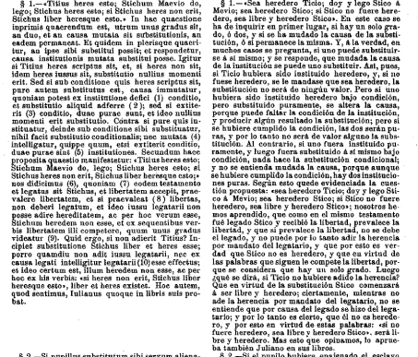

14

**Paul Sent. 14. Ad legem Fufiam Caniniam**

1. Nominatim servi testamento manumitti secundum legem fufiam possunt. Nominatim autem manumittere intellegitur hoc modo stichus liber esto. Cum autem opsonatorem, vel qui ex ancilla illa nascetur, liberum esse volo, ex Orfitiano senatus consulto perinde libertas competit, ac si nominatim data sit: officiorum enim et artium appellatio nihil de significatione nominum mutat: nisi forte plures sint, qui eo officio designentur: tunc enim nomen adiugendum est, ut eluceat, de quo testator sensisse videatur.

**¿Lex Falcidia? Las manumisiones son descontadas del patrimonio, no entran en el valor!**

**D. 2.22.3:** Cum autem ratio legis Falcidiae ponitur, ante deducitur aes alienum, item funeris impensa et pretia servorum manumissorum **...**

**Fijación de plazos:**

2. Labeo scribit, si sic libertas relicta sit: "Stichus intra annum, postquam mortuus ero, liber esto", statim eum liberum esse: nam et si ita sit: "si intra annum decimum heredi meo dederit, liber esto", statim solvendo eo liberum esse sine mora futurum.

**El problema de la delimitación de una verdadera condición o de una imposición/de un sometimiento:**

**D. 40.4.17.1**

1. Hac scriptura testamenti "Pamphilus liber esto, ita ut filiis meis rationem reddat" an sub condicione libertas data videretur, quaesitum est. Respondi pure quidem datam libertatem et illam adiectionem "ita ut rationes reddat" condicionem libertati non inicere: tamen quia manifesta voluntas testantis exprimeretur, cogendum eum ad rationes reddendas.

Se preguntó, si con esta cláusula de un testamento: “sea libre Pánfilo, de suerte que rinda las cuentas a mis hijos”, se consideraría dada bajo condición la libertad. Respondí, que la libertad fue, a la verdad, dada puramente, y que aquella adición: “de suerte que rinda las cuentas” no imponía una condición para la libertad, pero que, como se expresaba clara la voluntad del testador, debía ser obligado aquél a rendir las cuentas.

**D. 40.4.44**

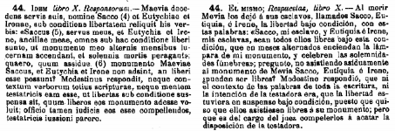

15

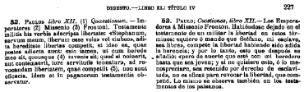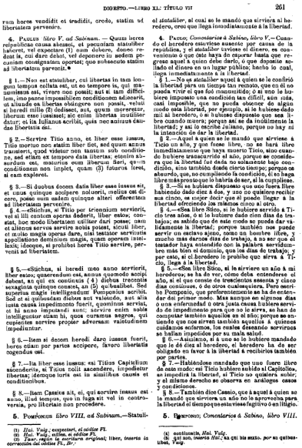

16

**D. 28.7.2.1.** Sed si duo servi ita sint heredes instituti: "Primus et secundus, si mei erunt cum moriar, liberi et heredes sunto" et alter ex his sit alienatus, Celsus recte putat sic accipiendum, atque si singulos separatim sub eadem condicione heredes instituisset.

Pero si dos esclavos hubieran sido instituidos herederos de este modo: “Primo y Segundo, si fueran míos cuando yo muera, sean libres y herederos, y uno de ellos hubiera sido enajenado, con razón opina Celso, que esto se ha de entender lo mismo que si a cada uno lo hubiese instituido por separado heredero bajo la misma condición.

D. 40.7.20.5

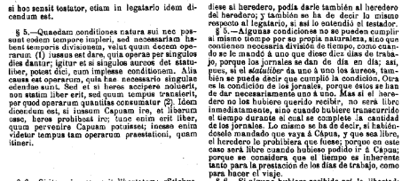**40.4.41 *Pomponius libro septimo ex Plautio***

pr. Si ita fuerit libertas relicta: "Stichus servus meus anno duodecimo, postquam ego mortuus ero, liber esto", verisimile est principio duodecimi anni eum liberum esse, nam hoc mortuum sensisse. Et inter hos sermones "duodecimo anno" et "post duodecim annos" multum interest et ita loqui solemus. Duodecimus annus est, cum quantulumlibet ex duodecimo anno venisset aut praeterisset, et qui duodecimo anno liber esse iubetur, omnibus anni diebus liber esse iussus est.

Si se hubiere dejado la libertad de este modo: “sea libre Stico, mi esclavo, el duodécimo año después que yo hubiere muerto”, es verosímil que él sea libre al principio del año duodécimo; porque esto entendió el difunto, y entre estas expresiones: “el duodécimo año”, y “después de doce años”, hay mucha diferencia; y así solemos decir: “el año duodécimo”, cuando del año duodécimo hubiese llegado o transcurrido una parte cualquiera; y respecto del que se mandó que fuese libre el año duodécimo, se mandó que fuese libre todos los días del año.

**D. 40.7.40.1 Scaevola, lib. XXIV**

1. "Pamphilus liber esto peculio suo heredibus vere dato". Quaesitum est, cum plus domino debeat quam in peculio habeat et omnes res, quas in peculio habebat, bona fide heredibus dederat, an libertas ex testamento competat. Respondit nihil proponi, cur non competeret.

“Sea libre Pánfilo habiéndoles dado verdaderamente a los herederos su peculio.” Se preguntó, si, debiéndole a su señor más de lo que tenía en el peculio, y habiéndoles dado de buena fe a los herederos todos los bienes que tenía en el peculio, le competerá la libertad en virtud del testamento. Respondió, que nada se exponía para que no le competiese.

**D. 34.5.10.1.** Plane si ita libertatem acceperit ancilla: "si primum marem pepererit, libera esto" et haec uno utero marem et feminam peperisset: si quidem certum est, quid prius edidisset, non debet <decet> de ipsius statu ambigi, utrum libera esset nec ne, sed nec filiae: nam si postea edita est, erit ingenua. Sin autem hoc incertum est nec potest nec per suptilitatem iudicialem manifestari, in ambiguis rebus humaniorem sententiam sequi oportet, ut tam ipsa libertatem consequatur quam filia eius ingenuitatem, quasi per praesumptionem priore masculo edito.

17

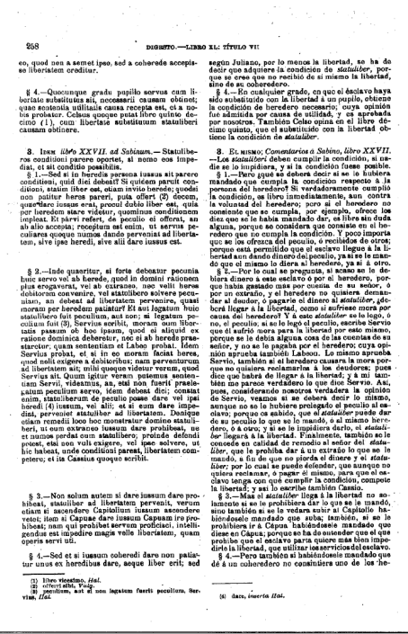

18

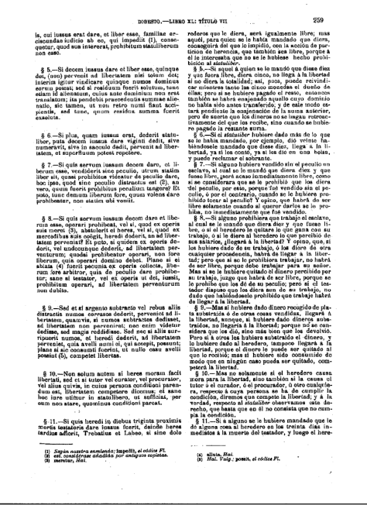

19

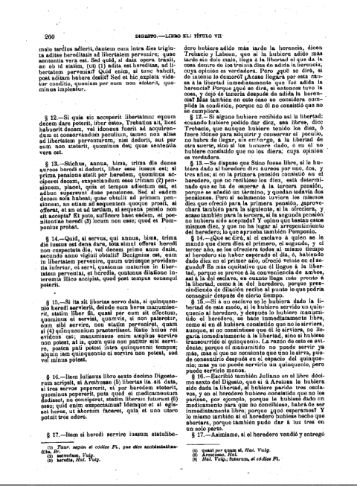

20

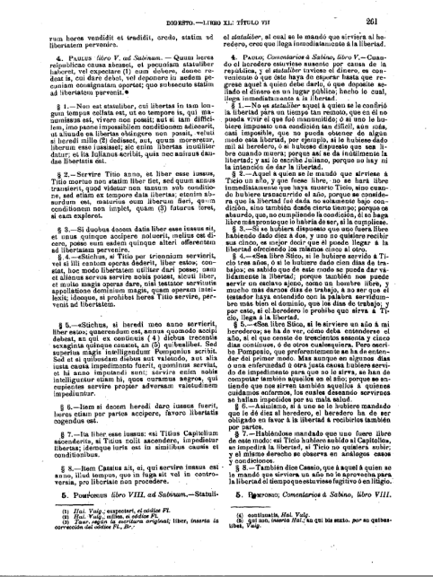

21

**La libertad fideicomisária dada en un testamento:**

**40.5.16 *Licinius libro quinto regularum***

Libertates etiam per fideicommissum dari possunt et quidem largius quam directo: nam non tantum propriis, sed et alienis servis per fideicommissum libertas dari potest: ita tamen, ut vulgaribus verbis et quibus evidenter voluntas testatoris exprimi possit.

**40.5.17 *Ex libro 21 digestorum Scaevolae Claudius:***

"Cum tibi visum fuerit manumittere" utiliter datur fideicommissa libertas.

Las libertades se pueden dar también por fideicomiso, y, a la verdad, con más amplitud que directamente; porque no solamente a los propios, sino también a los esclavos ajenos, se les puede dar la libertad por fideicomiso, pero con tal que sea con palabras vulgares, y con las que evidentemente se pueda expresar la voluntad del testador. (17) Con estas palabras: “Cuando te hubiere parecido manumitirlo” se da válidamente la libertad por fideicomiso.

**Retomamos ahora: 40.5.41 *Scaevola libro quatro responsorum***

pr. "Thais ancilla mea cum heredi meo servierit annos decem, volo sit mea liberta". Quaeritur, cum libertam suam esse voluerit nec id heres facere potuerit nec directa pure data sit libertas, an etiam post decem annos in servitutem remaneret. Respondit nihil proponi, cur non Thaidi libertas debeatur.

“Quiero que Taís, mi esclava, sea liberta mía cuando le hubiere servido diez años a mir heredero.” Se pregunta, si habiendo querido que fuese su liberta, y no habiendo podido hacer esto el heredero, y no habiendo sida dada puramente la libertad directa, permanecería en esclavitud aún después de los diez años. Respondió, que nada se exponía para que no se le deba la libertad a Taís.

**D. 40.5.24.8**

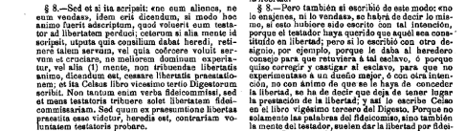

comiso. Pero cuando por presunción parece que se dio la libertad, al heredero le incumbe probar la voluntad contraria del testador.

**D. 40.5.24.7**

7. Si petitum a testatore fuerit, ne postea Stichus serviret, placuit fideicommissariam libertatem datam videri: nam qui hoc petit, ne postea serviat, videtur petere, ut libertas ei praestetur.

Si por el testador se hubiere pedido que en lo sucesivo no prestase servidumbre (!) Stico, se determinó que se considerase dada por fideicomiso la libertad; porque el que pide que en lo sucesivo no preste servidumbre, pare que pide que se le dé la libertad.

22

**D. 40.5**

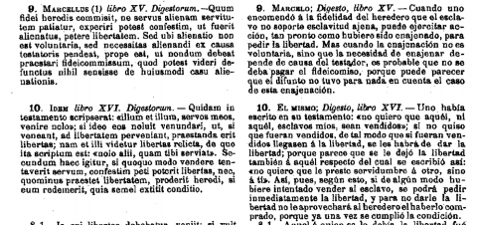

**D. 40.5.46.3**

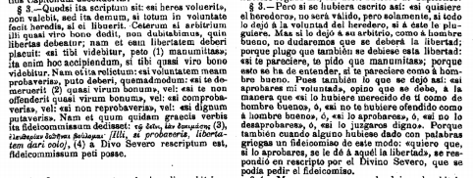**D. 40.5.46.5**

Quidam, cum tres servos legasset, fidei heredis sui commisit, ut ex his duos quos vellet manumitteret: fideicommissa libertas valebit et quos ex his vellet, heres manumittet ...

Uno, habiendo legado tres esclavos, encomendó a la fidelidad de su heredero, que de ellos manumitiera a los dos que quisiera; valdrá la libertad dejada por fideicomiso, y el heredero manumitirá de ellos a los que quiera; ...

23

**La protección del esclavo liberto en un fideicomiso:**

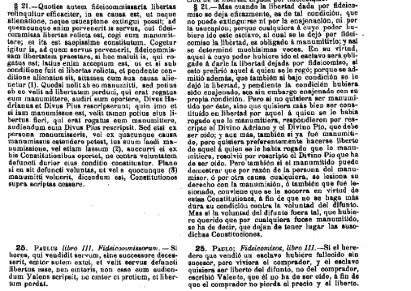

**Formas menos formales: consecuencia después de la Lex Iunia [Norbana, de manumissionibus]?**

**Gayo Inst. III. 56.** (continuación) postea uero per legem Iuniam eos omnes, quos praetor in libertate tuebatur, liberos esse coepisse et appellatos esse Latinos Iunianos: Latinos ideo, quia lex eos liberos proinde esse uoluit, atque si essent ciues Romani ingenui, qui ex urbe Roma in Latinas colonias deducti Latini coloniarii esse coeperunt; Iunianos ideo, quia per legem Iuniam liberi facti sunt, etiamsi non essent ciues Romani. legis itaque Iuniae lator cum intellegeret futurum, ut ea fictione res Latinorum defunctorum ad patronos pertinere desinerent, quia scilicet neque ut serui decederent, ut possent iure peculii res eorum ad patronos pertinere, neque liberti Latini hominis bona possent manumissionis iure ad patronos pertinere, necessarium existimauit, ne beneficium istis datum in iniuriam patronorum conuerteretur, cauere [uoluit], ut bona eorum proinde ad manumissores pertinerent, ac si lex lata non esset. itaque iure quodam modo peculii bona Latinorum ad manumissores ea lege pertinent.

Posteriormente todos aquellos a quienes el pretor mantenía en cierta libertad, empezaron a ser realmente libres en virtud de la ley Junia y se llamaron latinos junianos. Latinos, porque esta ley les concedía una libertad semejante a la que disfrutaban los ciudadanos romanos ingenuos que, llevados de roma a las colonias latinas, se convertían en colonos latinos; y junianos, porque la ley Junia los hizos libres aunque no ciudadanos romanos. En efecto, previendo el autor de la ley Junia que mediante esta ficción dejarían de pertenecer a los patronos los bienes de los latinos difuntos. ... pues que muriendo estos con la cualidad de hombres libres, no podrían sus bienes pertenecer al patrono por derecho de manumisión, juzgo necesario, para evitar que el beneficio concedido a aquellos no se tornara en daño de los patronos, que los bienes de los libertos perteneciesen a los manumisores, como si no se hubiere promulgada la ley. Por consiguiente, los bienes de los latinos no han dejado de considerarse como una especie de peculio, y pertenecen como tal a los manumisores.

24

**La abolición de la “libertad latina” por Justiniano: Cod. 7.6:**

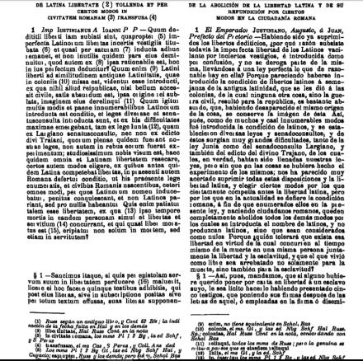**Etc. https://archivos.juridicas.unam.mx/www/bjv/libros/2/604/10.pdf**

**Actos públicos que conceden libertad a los esclavos como remuneración:**

D. 29.5.3.15. Hi quoque, qui non potuerunt alias ad libertatem pervenire, ut puta si hac lege distractus erat quis, ne manumitteretur, poterunt propter hoc, quod in commune utile est, ad libertatem pervenire.

Los que de otro modo no pudieron llegar a la libertad, por ejemplo, si uno había sido vendido con la condición de que no fuese manumitido, podrán llegar á la libertad por causa de esto, que es útil al común.

D. 29.5.3.13 Si en virtud de estipulación fuera debido el esclavo, y hubiere denunciado la muerte de su señor, y por esto se hubiere mandado que en premio fuese libre...

D. 47.10.5.10. Eadem poena ex senatus consulto tenetur etiam is, qui epigrammata aliudve quid sine scriptura in notam aliquorum produxerit: item qui emendum vendendumve curaverit.

11. Et ei, qui indicasset, sive liber sive servus sit, pro modo substantiae accusatae personae aestimatione iudicis praemium constituitur, servo forsitan et libertate praestanda. Quid enim si publica utilitas ex hoc emergit?

Esta sujeto a pena, en virtud del Senadoconsulto el que hubiere hecho inscripciones, u cualquier otra cosa no escrita, para infamia de algunos; asimismo el que se hubiere cuidado de comprar o vender estas cosas.

25

Y a favor del que lo denunciase, ya sea libre o esclavo, se establece un premio según la estimación del juez con arreglo a la cuantía de los bienes de la persona acusada, debiéndosele conceder al esclavo en caso también la libertad; porque ¿que se dirá, si de esto resulta utilidad pública?

**Libertad sin manumisión**

40.8.2 *Modestinus libro sexto regularum*

Servo, quem pro derelicto dominus ob gravem infirmitatem habuit, ex edicto divi Claudii competit libertas.

Cod. 7.6.1.9 *.* Sed et si quis homini libero suam ancillam in matrimonio collocaverit et dotem pro ea conscripserit, quod solitum est in liberis personis solis procedere, ancilla non Latina, sed civis efficiatur Romana. Si enim hoc, quod frequentissime in cives Romanas et maxime in nobiles personas fieri solet, id est dotalis instrumenti conscriptio, et in hac persona adhibita est, necessarium est consentaneum effectum huiusmodi scripturae observari.

...

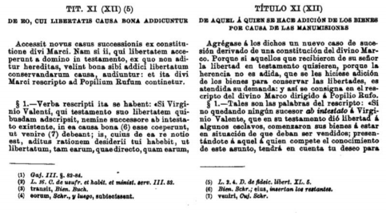

26

**40.5.51*Marcianus libro nono institutionum***

pr. Non tantum ipse, qui rogatus est manumittere, ad libertatem perducere potest, sed et successores eius, sive emptione sive quo alio modo successerint. Sed et si nemo successor extiterit, ad fiscum ita transit, ut libertas ab eo praestetur.

27

(falta una gran parte, sin fuentes, adicionar!)

**De los que sin la manumisión llegan a la libertad: Un título entero en el Digesto:**

28

**Que “manumitidos”, y por quienes, no se hacen libres:**

**El título completo: D. 40.9:** https://archivos.juridicas.unam.mx/www/bjv/libros/2/602/9.pdf **Pág. 276-282**

**Addictio bonorum libertatium conservandarum, Inst. 3.11**



29

**No hay prescripción contra la libertad**

**Cod. 7.14.6**

**Cod. 7.16.5**

**Cod. 7.22**

30

